**Poročilo** **o ukrepanju in intervencijskih stroških gašenja požara v naravnem okolju na območju Trstelja na Krasu**

**med 18. in 20. julijem 2024**

Vsebina

1 Lokacija, datum in čas nastanka požara 3

2 Obseg požara 3

3 Vremenske razmere in požarna ogroženost 5

4 Potek intervencije 7

4.1 Gašenje iz zraka in koordinacija zračnih sil 12

4.2 Izvajanje gasilske straže 13

5 Aktiviranje Državnega načrta zaščite in reševanja ob velikem požaru v naravnem okolju 13

5.1 Izdane odredbe poveljnika Civilne zaščite RS 14

6 Odziv pristojnih organov ter enot, sil in organizacij vključenih v sistem zaščite, reševanja in pomoči 14

6.1 Gasilske enote 15

6.2 Enota za varstvo pred NUS 16

6.3 Državne EHI enote CZ – Enota za ITK podporo in Ekipa operaterjev sistemov brezpilotnih zrakoplovov 16

6.4 Državna enota za gašenje z zrakoplovi (DEGZ) 17

6.5 Ekipe NMP 18

6.6 Rdeči križ Slovenije 18

6.7 Slovenska vojska 18

6.8 Ministrstvo za notranje zadeve 19

6.9 Ministrstvo za infrastrukturo 20

6.10 Zavod za gozdove Slovenije 20

7 Mednarodne aktivnosti 20

8 Pridobljene izkušnje 21

8.1 Primeri dobrih praks 21

8.2 Predlogi za izboljšave 22

9 Poškodovana in uničena oprema 23

10 Intervencijski stroški 24

10.1 Pregled intervencijskih stroškov 25

10.2 Predstavitev intervencijskih stroškov 26

1 Lokacija, datum in čas nastanka požara

Požar je izbruhnil v četrtek, 18. julija okrog 9.40 ure v bližini naselja Škrbina in se zaradi močnega vetra razširil po pobočju Trstelja in Kačnika. Lokacija pričetka požara naj bi bil obcestni posekan pas ob občinski cesti Lipa - Železna vrata, med vodohramom Lipa 1 in križiščem s cesto Železna vrata – Škrbina (Šibelji) (45°51'22.23"S, 13°43'9.09"V). Vzrok požara je neznan.

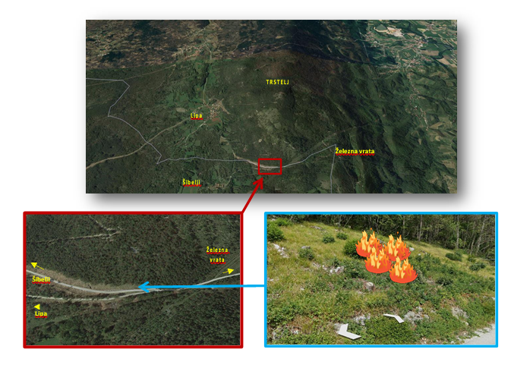

Slika 1: Lokacija začetka požara

2 Obseg požara

Po podatkih pridobljenih s strani evropskega sistema za satelitsko snemanje – EMS Copernicus je požar zajel okrog 70 ha površine, predvsem borovega gozda in grmičevja. Po podatkih Zavoda za gozdove Slovenije, OE Sežana je požar zajel 83,83ha površine v občinah Miren-Kostanjevica in Komen.

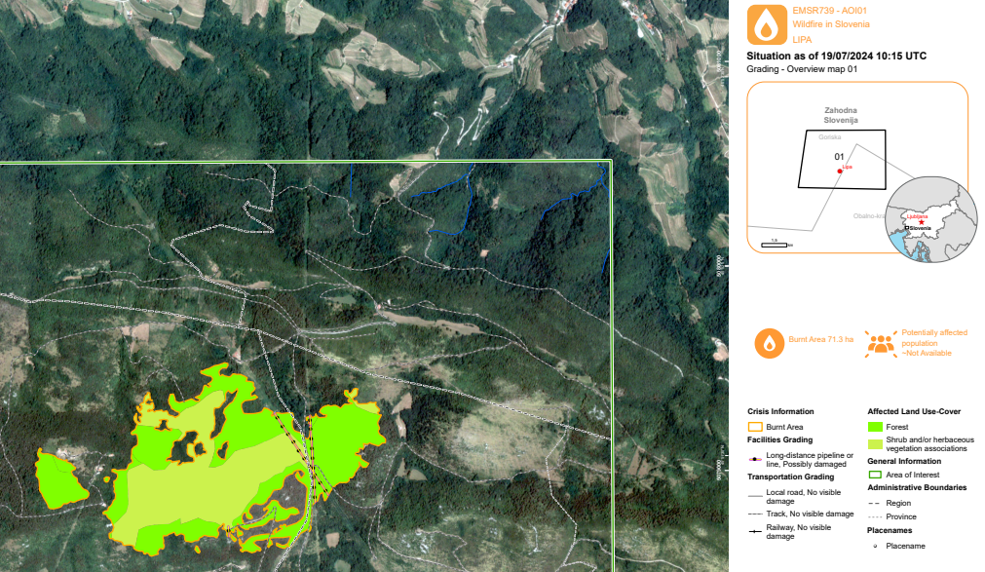

Slika št. 2: obseg požara – aktivacija sistema EMS Copernicus

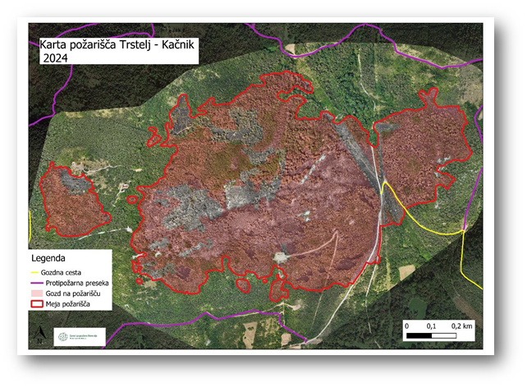

Slika št. 3: obseg požara – podatki Zavoda za gozdove Slovenije

3 Vremenske razmere in požarna ogroženost

Po podatkih ARSO je bil junij na državni ravni nadpovprečno topel (odklon temperature od povprečja primerjalnega obdobja je znašal 1,4 oC). Višina padavin je bila junija na državni ravni nadpovprečna, kazalnik višine padavin je znašal 118 %. V prvi polovici julija je Slovenijo zajel vročinski val. Vročinski valovi v juniju in juliju 2024 so na sliki 3 označeni z rdečim pasom. Dnevi s povprečno temperaturo nad pragom za vročinski val so označeni z rdečimi krožci.

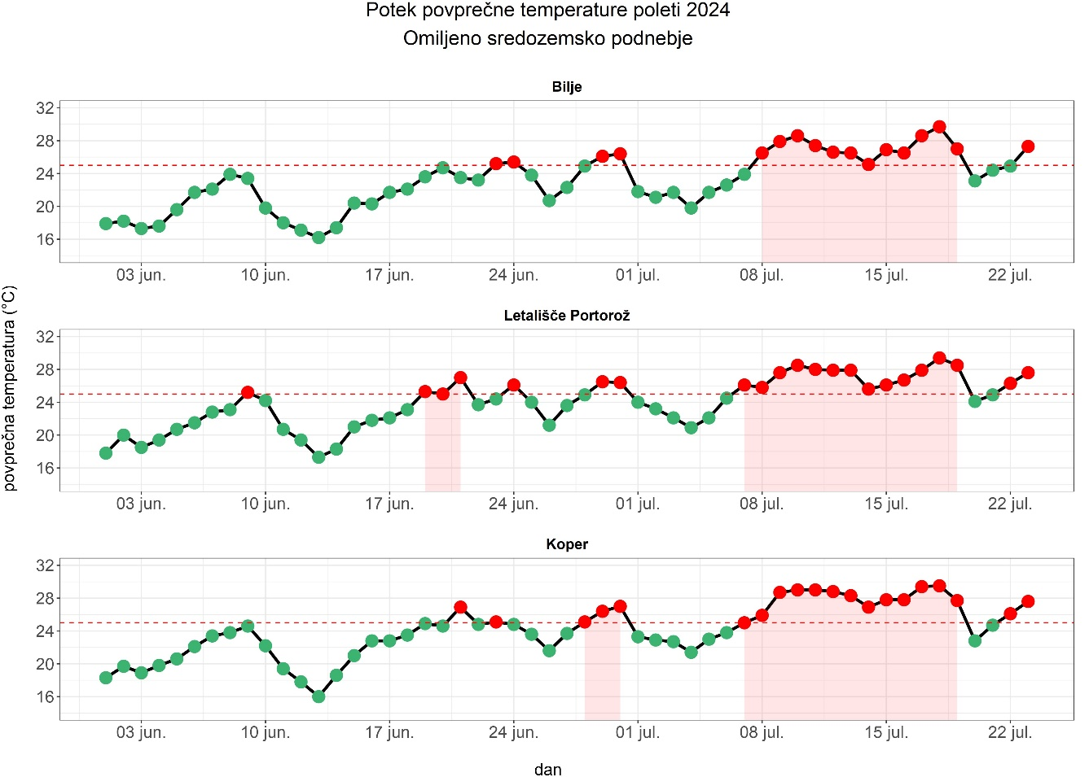

Slika št. 4: Povprečna temperatura in vročinski valovi na Primorskem v juniju in juliju 2024

Meteorološki podatki navedeni v nadaljevanju so podatki pridobljeni iz najbližje samodejne meteorološke postaje v Biljah (podatki pridobljeni iz spletne strani ARSO). Meteorološka postaja se nahaja na lokaciji Lon=13.6240 Lat=45.8956 na nadmorski višini 55 m.n.v. in je od Trstelja 643 m.n.v., oddaljena dobrih 7,4km. Zaradi velike višinske razlike (588m) in oddaljenosti, navedeni podatki lahko odstopajo od dejanskih razmer na območju požara.

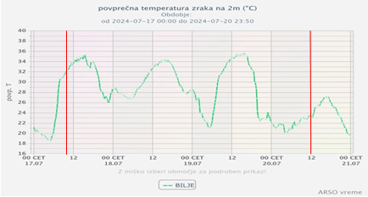

Slika št. 5: Povprečna temperatura zraka v obdobju 17.7. do 20.7., merjeno na samodejni meteorološki postaji Bilje

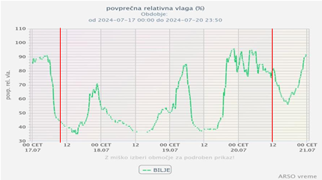

Slika št. 6: Povprečna relativna vlaga v obdobju 17.7. do 20.7., merjeno na samodejni meteorološki postaji Bilje

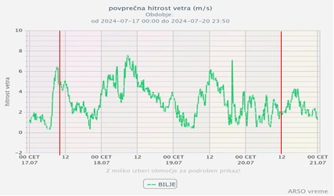

Slika št. 7: Povprečna hitrost vetra v obdobju 17.7. do 20.7., merjeno na samodejni meteorološki postaji Bilje

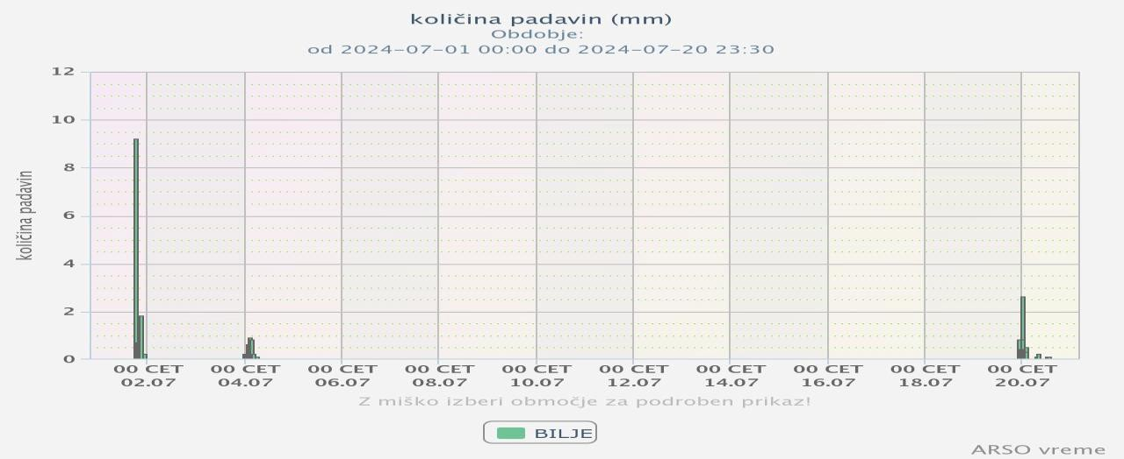

Slika št. 8: Količina padavin v obdobju 1.7. do 20.7., merjeno na samodejni meteorološki postaji Bilje

Od 17. julija 2024 je bila po sklepu Uprave Republike Slovenije za zaščito in reševanje (v nadaljevanju: URSZR) št. 8452-1/2024-4-DGZR, na območju občin: Koper, Izola, Piran, Ankaran, Ilirska Bistrica, Pivka, Postojna, Sežana, Divača, Hrpelje – Kozina, Komen, Vipava, Ajdovščina, Nova Gorica, Kanal, Brda, Miren – Kostanjevica, Renče – Vogrsko in Šempeter – Vrtojba razglašena velika požarna ogroženost naravnega okolja.

4 Potek intervencije

Prva prijava požara je bila v ReCO Nova Gorica ob 9.45 uri, vendar je bil klic zaradi lokacije prevezan v ReCO Postojna. Po pričevanju klicatelja, naj bi požar po površini zajemal le nekaj kvadratnih metrov, vendar mu kljub trudu, da bi požar pogasil, to ni uspelo. Požar se je zaradi izsušenosti vegetacije in burje intenzivno razširil severno in po pobočju navzgor. ReCO Postojna in ReCO Nova Gorica sta o požaru prejela več drugih klicev bližnjih krajanov. Aktivirane so bile vse pristojne gasilske enote, v nadaljevanju pa postopoma še preostale gasilske enote iz Severnoprimorske in Obalno-kraške gasilske regije. Ob 9.48 je bila podana zahteva za aktivacijo Državne enote za gašenje z zrakoplovi in tečajnikov GNO, ki so bili v Sežani na usposabljanju. Prvo prispela gasilska enota PGD Komen je na kraj požara prispela ob 10.00 uri.

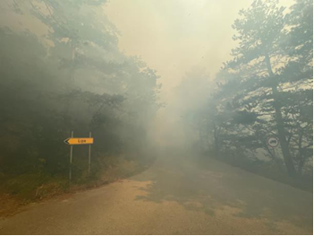

Slika št. 9: stanje ob prihodu prve GE na kraj

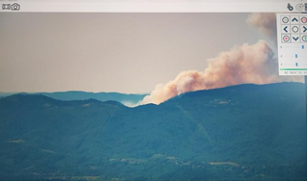

Slika št. 10: Pogled na požar iz kamere GE Nova Gorica iz Svete Gore

Požar je preskočil cesto Lipa – Železna vrata in se pričel širiti v smeri Kačnika. Pihala je burja, ki je spreminjala smer. Aktivirane gasilske enote so se že med potjo na kraj dogodka okvirno dogovorile za lokacije oziroma smeri posredovanja, detajlno pa ob prihodu na prvo začasno poveljniško mesto, ki je bilo v Šibeljah. Glede na hitro napredovanje požara po pobočju Trstelja, se je določila prioriteta, da se do prihoda dodatnih sil, zavaruje planinsko kočo (Stjenkovo kočo) in infrastrukturni objekt RTV ter mobilni kontejner radioamaterskega društva na vrhu Trstelja.

Geografsko se je požar razdelil na 3 sektorje in sicer:

* levi bok – sektor 1
* čelo požara – sektor 2
* desni bok – sektor 3

Sektor 1 je pokrival področje od križišča za Sveto Katerino proti vasi Lipa ter po južnem pobočju Trstelja do jase pod drugim ovinkom glavne ceste, pod Stjenkovo kočo. Sektor 2 je pokrival območje od prej navedene jase na južnem pobočju, prek vrha mimo Stjenkove koče do jase na severnem pobočju Trstelja. Sektor 3 je pokrival območje od jase na severnem pobočju Trstelja do ceste Železna vrata-Lipa in pokrivanje preskoka požara v smeri Kačnika – južno pobočje Kačnika.

Aktiviralo se je večje poveljniško vozilo PV-2 GZS in upravljalca vodovodno hidrantnega omrežja družbe Kraški vodovodi, ter tudi helikopterje Slovenske vojske in Policije. Na Policijo se je podalo zaprosilo za prisotnost Policije na kraju.

Državni načrt ZiR za velik požar v naravnem okolju je bil s strani poveljnika CZ RS Srečka Šestana aktiviran ob 10.13 uri.

Ob 10:15 se je vzpostavilo prvo sprejemno mesto v Škrbini. Enote, ki so prihajale na kraj se je preusmerjalo na sektorje, na podlagi smeri prihodov. Enote ki so bile že na terenu pa iz posameznega sektorja v sektor. Glede na dejstvo, da je bil večji del požara na območju Trstelja v občini Miren-Kostanjevica, ki ga operativno pokriva GENG, kot najvišje kategorizirana enota na območju, je bilo sprejeto, da vodenje intervencije od prevzame krajevno pristojni poveljnik GENG Simon Vendramin.

Pričelo se je z modularno organizacijo vodenja intervencije. Področje operacij je prevzel dosedanji vodja intervencije Blaž Rogelja. Za pomočnika vodje področja operacij in področja načrtovanja pa je bil določen Sebastjan Kozar Sebastjan. Področje logistike je prevzel Marko Adamič, ki se je že predhodno uskladil s strokovno službo GZS v zvezi s koordinacijo med vodstvom intervencije in GZS-jem glede aktivacije enot iz drugih regij. Določilo se je primerno mesto za vzpostavitev poveljniškega mesta na travniku ob lokalni cesti Lipa – Škrbina, ki je bilo odmaknjeno od samega požara. Zaradi smeri prihoda aktiviranih enot iz Severno primorske regije, se je določilo dodatno sprejemno mesto na križišču pri Temnici.

Sektor 1

Prvo prispela ekipa PGD Komen je pričela z gašenem južnega pobočja Trstelja in sicer od vodohrama Lipa 2 v smeri Trstelja. Ob prihodu ZGRS Sežana in PGD Sežana sta enoti pričeli z gašenjem linije iz smeri makadamske poti, ki vodi do vodohrama Lipa 3, v smeri vodohrama Lipa 2. Kasneje prispele enote Kraške GZ, pa so bile odrejene na gašenje linije od razcepa Šibelji – Železna vrata po pobočju v smeri do makadamske poti do vodohrama Lipa 3. Pri gašenju na liniji, so se enoti PGD Komen pridružili tudi tečajniki GZS. Celotna linija od križišča Železna vrata-Šibelji-Lipa do nekaj višje kote od vodohrama Lipa 2, je bila pokrita v 40 minutah. S formiranjem sektorizacije, določitvijo vodji in srečanje vodji, se je dogovorilo za krajna območja sektorjev.

Med sektorjem 1 in sektorjem 2 je prišlo do vršnega požar in preskoka, zaradi česar so se aktivnosti gašenja prej omenjenega območja na sektorju prekinile in se preusmerile na gašenje preskoka. Glede na trenutno še nepotrjeno informacijo, naj bi se na sektorju 2 izvajal proti požig, ki ni bil ne odrejen in niti v vednosti vodstva intervencije. Pri izvajanju aktivnosti na tem sektorju so zdravniško pomoč potrebovali 3 gasilci.

Uro po prihodu dodatnih sil iz Obalno-kraške gasilske zveze, ki so pričele z gašenjem območje linije med sektorjem 2 in vodohramom Lipa 2 iz smeri makadamske ceste vodohram Lipa 2 – vas Lipa je bil požar na sektorju v celoti lokaliziran. Pričelo se je z čiščenjem in zalivanjem robov požarišča. Sektor je bil pred predajo nočne izmene očiščen in zalit. Na liniji so se pojavljala posamezna žarišča.

Sektor 2

Ob prihodu prve enote na čelo, je bil požar že zelo blizu Stjenkove koče in se ji je zelo hitro približeval. Zato se je iz vozila GVC-2 naredilo trodelni napad z namenom varovanja koče, vzporedno pa se je iz dveh vozil GVGP-2 naredilo frontalni napad za zaustavitev širjenja požara. Nadaljnje se je severno po pobočju v smeri Železnih vrat, in južno po pobočju v smeri vasi Lipe pričelo s postavljanjem cevovoda z namenom preprečitve širjenja požara v omenjeni smeri. Prioriteten cilj je bil tudi, da se na južnem pobočju požar zaustavi pod glavno cesto na Trstelj, da se zagotovi varno pot na Trstelj za vozila, kakor tudi morebiten varen umik enot iz samega vrha. Sektor se je razdelilo v tri pod sektorje in za vsakega določilo pomočnika vodje sektorja. Dodatne sile, ki so prihajale na sektor, se je prerazporejalo glede na trenutne potrebe v pod sektorje. Nekaj po 10.00 uri se je na vrhu Trstelja zaznalo nov steber dima. Južno pod vrhom Trstelja se je pojavil nov požar, ki je bil od primarnega požara oddaljen od 250 – 300m.

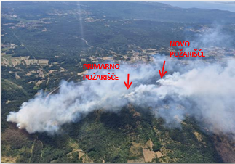

Slika št. 11: Pogled na požarišče in preskok iz zraka

Vzrok požara je neznan, domneva pa se, da je prišlo do preskoka. Glede na situacijo se je nemudoma nekatere sile v sektorju preusmerilo na sam vrh Trstelja, z namenom varovanja infrastrukturnega objekta RTV SLO in premičnega kontejner radiokluba, ter da se požar poizkuša zaustaviti na pešpoti, ki vodi v smeri Črnih hribov. S strani sektorja je bila podana zahteva po dodatnih silah in opremi (D-cevmi, mediteran nahrbtniki in armaturami) ter gašenju z zračnimi silami. Do večera (menjave izmene) je bil preskok požara in vsi pod sektorji (južno pobočje in vrh), z izjemo dela pod sektorja v smeri Železnih vrat pod nadzorom. Aktiven del požara na pod sektorju, je bil na zelo neprehodnem in nedostopnem terenu. Preko noči je enotam na pod sektorju uspelo, da so omejile tudi nepokrit del pod sektorja. Sledilo je aktivno zalivanje in čiščenje robov požarišča. Na linijah so se občasno pojavljala posamezna žarišča, ki se jih je pogasilo. Dokončno se je požar na tem delu pogasilo naslednji dan 19.7. s pomočjo zračnih sil.

Sektor 3

Požar je bil ob prihodu na kraj že razvit na obeh straneh ceste Železna vrata – Škrbina. Na podlagi sprejetega dogovora in odločitve vodje intervencije, se je del enot preusmerilo na vrh Trstelja z namenom obvarovanja objektov ter se s tem formiralo sektor 2, del enot pa se je usmerilo na gašenje severno-vzhodnega pobočja Trstelja s t.i. francoske poti. Dodatne enote se je napotilo na vrh Kačnika v obrambo severnega roba požarišča. Ker se je izkazalo, da je požarna linija še daleč stran od vrha, se je kasneje te enote preusmerilo na južno pobočje Kačnika, od koder so napredovali po jugovzhodnem robu požarišča. Tja je bil kasneje napoten tudi novo prispeli vod GZ Postojna. Sektor 3 je bil najdaljši sektor, saj je po dolžini meril več kakor 1 km. Zato se je sektor operativno razdelil na dva pod sektorja 1/3 in 2/3. Za primer obrata vetra, ki je sicer večino časa pihal v JZ smeri, in morebitnega širjenja požara proti SV, se je na pot, ki vodi po čistini na grebenu Kačnika, napotilo dodatno gasilsko enoto. Na sektor je bila okrog 16. ure dostavljena tudi dodatna oprema (D-cevmi, mediteran nahrbtniki in armaturami) za gašenje v naravnem okolju za podaljševanje linije na SV pobočju Trstelja in Kačnika.

Do menjave izmene na terenu, med 19. in 20. uro, čelo požara na pobočju Kačnika zaradi težko prehodnega terena še ni bilo v celoti doseženo, vendar pa požar zaradi vetra v obratni smeri ni bistveno napredoval. Ves čas pa je bilo zagotovljeno tudi varovanje na čistini na vrhu Kačnika.

Koordinirano usmerjanje zračnih sil preko štaba je bilo učinkovito, s posameznimi odmeti se je uspešno omejilo intenziteto požara in upočasnilo njegovo širjenje. Kljub temu, da do konca dneva ni bilo možno začeti s čiščenjem roba požarišča na celotni požarni liniji, pa je bil požar ves čas pod nadzorom na omejenem območju. Tekom noči je sledilo aktivno zalivanje in čiščenje roba požarišča, ki se je nadaljevalo naslednji dan. Obkolilo se je čelo požara na Kačniku. Pri zalivanju čela požara so dopoldan aktivno sodelovale tudi zračne sile. Požar je bil do 15. ure pod nadzorom in pogašen. Pojavljala so se posamezna žarišča, ki se jih je pogasilo.

Glede na dejstvo, da je bil požar pozno popoldan dne 18.7. že v veliki meri pod nadzorom in deloma že obkrožen, razen severni del Trstelja in čelo Kačnika, se je sprejelo strategijo, da se tekom noči izkoristi ugodne klimatske razmere (nižje temperature, večja vlaga in posledično manjša intenziteta gorenja) in večji del aktivnosti usmeri v pokritje in gašenje aktivnih linij požara ter dobro očisti in namoči ves preostali že pogašen rob požarišča. V večernih urah, po odhodu zračnih sil se je podalo tudi odobritev za vklop meddržavnega 400kV daljnovoda, ter dogovorilo, da se le ta v jutranjih urah 19.7. ponovno izklopi.

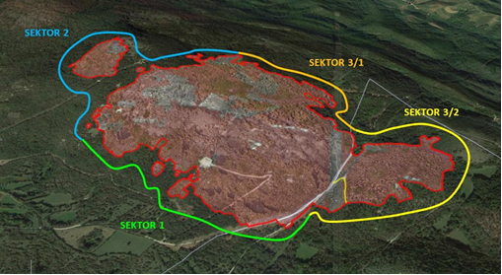

Slika št. 12: Sektorizacija požarišča

Stanje na požarišču nočna izmena 18.7. - 19.07.2024 od 18.00 do 6.00 ure

Menjava enot in vodstva se je pričelo ob 18:00 uri. Na požarišče so prispele nove sile iz Notranjske, Gorenjske in Regije Ljubljana 1. Vodenje v štaba in sektorjev so prevzeli člani gasilski enot SPR skupaj z vodji prej omenjenih gasilskih regij. Na požarišču je bila zadeva delno omejena, vidnih plamenov oz. ognja ni bilo. Ob sunkih burje so se pojavljala posamezna žarišča, ki se jih je gasilo. Ponoči se je izvajalo gašenje in čiščenje roba požarišča. Ekipe so se na liniji okoli požarišča združile in obkrožile požarišče. Problem je predstavljal severni / severozahodni del požarišča, ki je bil zelo neprehoden. Ponoči je bilo na terenu 522 gasilcev z 122 vozili iz Notranjske, Gorenjske, Regije Ljubljana 1, Severno-primorske in Obalno-kraške regije.

Stanje na požarišču dnevna izmena 19.07.2024 od 6.00 do 18.00 ure

Sile na terenu so zamenjale nove, spočite sile iz istih gasilskih regij (Severno Primorske, obalno kraške, Notranjske, Gorenjske in Regija Ljubljana 1), kakor so bile že preko noči. Stanje na požarišču je bilo stabilno, požar je bil pod nadzorom in omejen. Posamezna žarišča so se pojavljala predvsem na severovzhodu na pobočju Trstelja in čelu Kačnika, ki se jih je pogasilo. Zaradi zagotavljanja varnosti pri gašenju, se je kot dogovorjeno podala zahteva za izklop 400kV daljnovoda. Požar sta tekom dneva gasila dva helikopterja in 2 AirTractorja. Požar je bil zgodaj popoldan ob cca. 15 uri popolnoma pogašen. Sledilo je aktivno čiščenje in zalivanje roba požarišča, ter gašenje posameznih žarišč, ki so se pojavljala zaradi burje. Pozno popoldan je sledil vklop 400kV daljnovoda.

Že zjutraj je štab vodstva intervencije obiskal Zvonko Glažar, poveljnik GZS, dopoldan pa dr. Robert Golob, predsednik vlade RS, dr. Damir Črnčec, sekretar na Ministrstvu za obrambo RS, Srečko Šestan, poveljnik CZ RS, Leon Behin, direktor URSZR, popoldan pa še Boštjan Poklukar, minister za notranje zadeve in Senad Jusić, generalni direktor policije, ki so se seznanili z aktualnim stanjem in delom vseh posredovalcev na terenu.

S srani Policije je bilo zagotovljeno spremstvo gasilskih konvojev po avtocesti (zagotavljala pretočnost) iz notranjosti države v smeri Krasa in nazaj.

Stanje na požarišču nočna izmena 19.07.2024 od 18.00 do 6.00 ure

Menjava enot in vodstva se je pričelo ob 18:00 uri. Vodenje štaba in sektorjev so prevzeli člani gasilski enot SPR skupaj z vodji iz gasilskih regij Ljubljana 2, Ljubljana 3 in Zasavske regije. Po opravljeni menjavi se je pričelo z čiščenjem in zalivanjem robov požarišča. Okoli 01:00 uri je pričelo deževati, zato so ekipe prenehale z delom in se umaknile v vozila. Preko noči je bilo na terenu 298 gasilcev z 88 vozili.

Stanje na požarišču dnevna izmena 20.07.2024 od 6.00 do 18.00 ure

Menjava vodstva se je pričela ob 6.00 uri, enote so bile na terenu ob 7.00 uri. Stanje na požarišču je bilo pod nadzorom. Na dveh mestih na jugozahodnem delu požarišča sta se pojavili 2 žarišči v notranjosti pogorišča, ki se jih je pogasilo. Zračne sile niso bile potrebne. Pričelo se je s spravljanjem opreme na terenu, na poveljniškem mestu in mestu za zdravstveno oskrbo.

Ob 12.00 uri so se vse aktivnosti gašenja na požarišču zaključile in v dogovoru s poveljnikom CZ Srečkom Šestanom se je preklicalo Državni načrt ZiR ob velikem požaru v naravnem okolju. Izdala se je odredba o izvajanju gasilske straže, ki so jo v nadaljevanju izvajale enote iz Severnoprimorske in Obalno-kraške gasilske regije. Preklicana je bila zapora zračnega prostora in zapora območja (cest).

4.1 Gašenje iz zraka in koordinacija zračnih sil

Že v začetni fazi intervencije sta bila aktivirana zrakoplova URSZR Airtractor. Aktivirani so bili tudi zrakoplovi SV in Policije. Že pred priletom letal URSZR so v štabu določili prioritete, ki so bile zaščita koče in telekomunikacijskega stolpa na Trstelju ter vasi Lipa. Ob priletu letal so s pilotom uskladili prioritete in predlog taktike ter takoj začeli z gašenjem. Koordinacijo zrakoplovov sta opravljala gasilca, ki sta na Hrvaškem opravila šolanje za koordinacijo zrakoplovov. Stekle so aktivnosti za zaporo zračnega prostora ter aktivnosti v zvezi z določanjem mesta heliportov. Zaradi lokacije požara so se takoj odločili za že iz predhodnih let poznano lokacijo pri rezervarju Lipa 1. Za rezervno lokacijo pa Škrbina, ki je bila tudi pilotom poznana lokacija. Na lokaciji štaba sta bila na razpolago še dva dodatna bazena, ki bi bila uporabljena v primeru potrebe. Komunikacija je potekala pretežno po ZARE A-33, letalska frekvenca 119.555 je bila rezervna v primeru težav. Letala DEGZ so zajemala vodo na že predhodno dogovorjeni lokaciji v Tržaškem zalivu. Cikel odmeta je bil povprečno 12 minut. Gorivo sta polnila na letališču Portorož. Za helikopterje je bilo zagotovljeno gorivo s strani SV, ki je bilo na heliportu Škrbina, kjer je bilo tudi zagotovljeno požarno varovanje.

Podatki o lokacijah in koordinatah heliportov:

HELIPORT LIPA 1 – rezervoar ; koordinate N 45°50´51,19 / E 13°42´1,29

HELIPORT ŠKRBINA ; koordinate N 45°50´40,00 / E 13°43´54,30

Po odhodu zadnjega zrakoplova s posadko so delo pregleda območja požara prevzeli piloti brezpilotnih zrakoplovov Ekipa operaterjev sistemov brezpilotnih zrakoplovov (EHI) z droni s termo kamero, ki so celo noč iskali in locirali žarišča. 19.7. so bili na lokaciji štaba prisotni tudi pripadniki SV – JTAC in častnik za zvezo, ki so sodelovali pri koordinaciji zrakoplovov.

Podatki o odmetih in porabljeni količini vode za dan 18.7.:

|  |  |  |  |  |  |
| --- | --- | --- | --- | --- | --- |
| Helikopter/letalo | Ura prileta na lokacijo | Zaključek | Ure naleta | Odmeti / preleti | Količina l vode |
| 2x Fire Boss DEGZ | 10:45 | 18:45 | 18 | 56 | 168.000 |
| Bell 412 SV | 14:30 | 21:00 | 6:30 | 125 | 113.000 |
| Cougar SV | 19:30 | 20:50 | 1:20 | 28 | 41.000 |
| EC 135 Policija | 14:30 | 21:30 |  | 8 |  |

Podatki o odmetih in porabljeni količini vode za dan 19.7.:

|  |  |  |  |  |  |
| --- | --- | --- | --- | --- | --- |
| Helikopter/letalo | Ura prileta na lokacijo | Zaključek | Ure naleta | Odmeti / preleti | Količina l vode |
| 2x Fire Boss DEGZ | 9:00 | 14:00 | 11 | 28 | 84.000 |
| Bell 412 SV | 6:30 | 20:00 | 3:30 | 48 | 38.000 |
| Cougar SV | 9:00 | 13:00 | 3:00 | 53 | 66.000 |
| EC 135 Policija | 8:30 | 9:30 |  | 1 |  |

4.2 Izvajanje gasilske straže

Na podlagi odredbe poveljnika CZ RS št. 843-52/2024-17-DGZR so gasilske enote iz Obalno-kraške in Severnoprimorske regije na območju požarišča opavljale gasilsko stražo od 20. do 22. julija. V tem času so gasilske enote izvajale redne obhode požarišča in požarišče pregledali s termokamero in dronom ter pogasili posamezna žarišča.

5 Aktiviranje Državnega načrta zaščite in reševanja ob velikem požaru v naravnem okolju

Poveljnik Civilne zaščite Republike Slovenije (v nadaljevanju: poveljnik CZ RS) je, zaradi požarov na območju Krasa (Trstelj), na podlagi 80., 84. člena in 85. člena ter v zvezi s 102. členom Zakona o varstvu pred naravnimi in drugimi nesrečami (Uradni list RS, št 51/06 – uradno prečiščeno besedilo, 97/10, 21/18 – ZNOrg in 117/22) dne 18. 7. 2024 ob 10:34 uri sprejel sklep o aktiviranju Državnega načrta zaščite in reševanja ob velikem požaru v naravnem okolju.

S Sklepom o preklicu Sklepa o aktiviranju Državnega načrta zaščite in reševanja ob velikem požaru v naravnem okolju, št. 843-52/2024-18-DGZR, je bil z dnem 20. 7. 2024 ob 12. uri preklican Sklep o aktiviranju Državnega načrta zaščite in reševanja ob velikem požaru v naravnem okolju št. 843-52/2024-6-DGZR. S tem so bile preklicane tudi vse odredbe poveljnika Civilne zaščite Republike Slovenije, izdane v obdobju od 18. 7. 2024 do 20. 7. 2024, za izvajanje operativnih nalog zaščite, reševanja in pomoči, razen odredb:

* za nabavo nujne zaščitne in reševalne opreme ter drugih sredstev za zaščito, reševanje in pomoč, ki veljata do realizacije nakupa oziroma nadomestitve nujnih sredstev in opreme;
* za vzpostavitev prevoznosti protipožarnih presek in gozdnih cest, ki je veljala do vključno 25. 7. 2024;
* za izvajanje gasilske straže na območju, ki ga je 18. in 19. 7. 2024 prizadel velik požar, in je veljala do vključno 22. 7. 2024.

Financiranje stroškov intervencije, ki so nastali v času aktiviranega državnega načrta, se prenesejo na državo.

5.1 Izdane odredbe poveljnika Civilne zaščite RS



6 Odziv pristojnih organov ter enot, sil in organizacij vključenih v sistem zaščite, reševanja in pomoči

Na intervenciji so sodelovali prostovoljni in poklicni gasilci, štab in enote civilne zaščite (EHI, NUS), Državna enota za gašenje z zrakoplovi (DEGZ), enote NMP, enote za prvo pomoč in nastanitvene enote Rdečega križa, zrakoplovi, vozila in pripadniki Slovenske vojske in Policije ter zaposleni in podjetja pod okriljem Zavoda za gozdove Slovenije.

V nadaljevanju so navedeni podatki, ki so pripravljeni iz podatkov iz sprejemnega mesta in podatki, ki smo jih pridobili iz poročil posameznih sodelujočih organizacij.

Tabela 1: Pregled števila sodelujočih po enotah oz. organizacijah

|  |  |
| --- | --- |
| **Organizacija** | **Število sodelujočih\*** |
| gasilci (prostovoljni in poklicni) | 2.074 |
| pripadniki Rdečega križa Slovenije | 12 |
| pripadniki enot Nujne medicinske pomoči | 14 |
| pripadniki državne Enote za hitre intervencije (EHI) – Logistika, Enota za ITK podporo in Ekipa operaterjev sistemov brezpilotnih zrakoplovov | 21 |
| pripadniki Državne enote NUS | 10 |
| zaposleni URSZR (DEGZ, Izpostave in Služba za podporo) | 45 |
| pripadniki Policije | 90 |
| pripadniki Slovenske vojske | 135 |
| zaposleni Zavoda za gozdove in pogodbeni izvajalci | 11 |
| občinski uslužbenci in pripadniki enot na lokalni ravni | 44 |
| **SKUPAJ:** | **2.456** |

* podatki pridobljeni iz dnevnih poročil in končnih poročil sodelujočih organizacij

6.1 Gasilske enote

Delovanje poklicnih gasilskih enot je bilo razdeljeno na tri sklope in sicer:

* Tri poklicne enote katere pokrivajo območja najbližje požaru so že od začetka izvajale aktivnosti povezane s posredovanjem na intervenciji kot so: gašenje, vodenje, koordinacija, delo v štabu in na sprejemnem mestu.
* Poklicne enote so sestavile vod za gašenje, ki je vseboval manjše vozilo za vodenje in gasilske cisterne ter vozila za gašenje požarov v naravnem okolju. Vod je pričel z delom v petek 19.7.2024 ter 20.7.2024 ob 7.00 tudi zaključil z delom.
* Poklicne gasilske enote združene v ZSPG so zagotovile nadomestitev dežurnih izmen (redno delo) v treh enotah katere so bile aktivno vključene v delo na intervenciji (ZGRS Sežana, JZ GRD GE Nova Gorica ter GRC Ajdovščina). V teh enotah so zagotovili dežurstvo s po 4 poklicnimi gasilci v vsaki enoti, skupno 12 gasilci. Dežurstvo so izvajali od 18.7. od 19:00 do 20.7.2024 do 7:00.

Skladno z Odredbo poveljnika CZ RS so gasilske enote iz Obalno-kraške in Severnoprimorske gasilske regije na območju požarišča požara Trstelj med 20. in 22.7. izvajale gasilsko stražo. Med izvajanjem straže so 22. 7. na pobočju Kačnika opazili dim. Aktiviranih je bilo več enot za dodaten pregled požarišča. Pri pregledu so ugotovili da je prišlo do ponovitve znotraj požarišča in da dogodek ni predstavljal nevarnosti za dodatno širjenje. V večernih urah so gasilske enote celotno požarišče pregledale še z brezpilotnim letalnikom in termo kamero.

6.2 Enota za varstvo pred NUS

Celotno območje občin Miren-Kostanjevice, Renč- Vogrsko in Mestne občine Nova Gorica je glede na oceno ogroženosti Slovenskega ozemlja z NUS, ocenjeno kot območje z zelo veliko ogroženostjo. Območje občine Komen pa z veliko ogroženostjo. Iz dokumentov vojaške kartografije iz 1. svetovne vojne je prva bojna linija potekala cca. 6km zahodneje od Trstelja prek vzpetin Veliko Medvejše in Volkovnjak. Območje Trstelja z okolico je bilo v času vojne zaledje Avstro-ogrske vojske, kjer so bila predvsem locirana skladišča streliva in nastanitve vojakov. Na tem območju je delovalo tudi nekaj topov velikega kalibra, bilo pa je tudi v dosegu italijanskih topov. Ocena je, da je na tem območju možnost najdbe NUS po 100 letih na površini manjša, razen v primeru ko je prišlo do odkopa iz strani ljubiteljev ostalin vojne. Na podlagi tega, lokalno gledano, območje požara ni predstavljajo zelo velike ogroženosti z NUS.

Državna enota za varstvo pred neaktiviranimi ubojnimi sredstvi (v nadaljevanju DeNUS) je bila na intervenciji prisotna od prvega dne 18.7.2024 in sicer od 10.41 ure do 21.30 ure. Dne 19.7 pa s 7 pripadniki od 7.00 do 16.00 ure.

Gašenje požara se je izvajalo upoštevajoč Usmeritev za gašenje požarov v naravnem okolju na območjih ogroženih z neeksplodiranimi ubojnimi sredstvi. Vse aktivnosti so bile usmerjene v zaščito in zagotavljanje varnosti gasilskih ekip pri gašenju oziroma omejevanju širjenja požara s ciljem preprečiti poškodbe in morebitne žrtve ob eksploziji NUS-a.

Dne 18.7.2022 po eksploziji 75mm topovske granate, kasneje pa še 2 ročnih bom v Sektorju 3 (Železna vrata) je DeNUS nemudoma, iz varnostnega stališča v smeri širjenja požara, pregledala in detektirala širšo okolico mesta eksplozije (površino v velikosti 2500m2), vendar drugih NUS na tem območju ni našla.

Naslednjega dne 19.7. pa so pripadniki DeNUS na območju Trstelja, izven požarišča, preventivno pregledali še pot v smeri možnosti širjenja požara (45.858216°, 13.700161°) na površini 8200m2 in ob detekciji našli še 4 kose NUS v skupni teži 57,7kg italijanske izdelave iz obdobja prve svetovne vojne.

Na podlagi dejstva, da je prišlo do eksplozij in najdenih NUS, je bila sprejeta odločitev, da se po požaru opravi večji pregled in detekcija območja ob lokaciji eksplozije ob požarni poti. Večja detekcija na tem področju ni smiselna saj je bilo ogromno sredstev odstranjenih že v dveh prejšnjih požarih.

Osnovni cilj pregleda je najdba mogočih skritih ali zakopanih NUS, ki so ostala po požaru na pogorišču do globine 0,5 do cca 1 m in na ta način zagotoviti varnost gasilcem pred bodočimi požari, da ne bi prišlo do neželene nesreče. Ob enem je potrebno preprečiti nepooblaščenim osebam, da same odstranjujejo NUS. Ker je sedaj podrastje pogorelo je to najbolj optimalen čas za izvedbo detekcije in vizualnega pregleda na kritičnih točkah. Ta vrsta pregleda se je pokazala kot pozitivna že v primeru požara na Sveti Gori in Cerju v lokacijah, ki so bila pregledana ni bilo detonaciji in pri naslednjih požarih ni bilo zaznati najdbe NUS.

6.3 Državne EHI enote CZ – Enota za ITK podporo in Ekipa operaterjev sistemov brezpilotnih zrakoplovov

Pripadniki državne enote za hitre intervencije Enote za ITK podporo in Ekipe operaterjev sistemov brezpilotnih zrakoplovov so med celotno intervencijo zagotavljali ITK podporo za delovanje štaba. V veliko pomoč je bil tudi brezpilotni zrakoplov Ekipe operaterjev sistemov brezpilotnih zrakoplovov, s katerim so nadzorovali celotno območje in s pomočjo termo kamere pomagali pri odkrivanju aktivnih žarišč. Enota je aktivnosti izvajala v nočnem času, ko se gašenje z zrakoplovi ni izvajalo. Od 18. 7. od 23. ure do 19.7. do 4. ure opravili 6 izvidniških letov na območju Trstelja in Železnih vrat. Preko noči iz 19. na 20. 7. je opravila še dodaten prelet z brezpilotnim zrakoplovov s termo kamero z namenom odkrivanja žarišč.

Primarna naloga pri uporabi sistemov brezpilotnih zrakoplovov(SBZ) je bila podpora štabu z nadzorom in situacijskim pregledom (surveillance) iz zraka, z uporabo taktike scenarija požara v naravnem okolju večjih razsežnosti. Pilot na daljavo je s svojim pomočnikom (operaterjem kamer) pri upravljanju SBZ sledil navodilom koordinatorja zračnih sil. Uporabljen je bil sistem brezpilotnega zrakoplova DJI Matrice 300RTK s koristnim tovorom H20T (gimbal), ki vsebuje širokokotno kamero (wide), kamero z povečavo (zoom), kamero za termografijo (thermal) in laserski merilnik oddaljenosti (laser range finder). Uporabilo se je tudi testno različico programske opreme DJI Flight Hub 2, oblačno storitev, ki omogoča v realnem času prenos slike v štab in označevanje točk interesa s koordinatami (POI) in višino na zemljevidu. Glavne točke interesa so bile iskanje novo nastalih žarišč in spremljanje pogorišč. Informacije iz SBZ so bile z uporabo telekomunikacijskih sredstev (mobilne dostopne podatkovne točke in satelitski internet Starlink) v realnem času posredovane v štab, kjer se je gasilske enote ustrezno usmerjalo.

Izziv je predstavljalo predvsem letenje v nočnem času, ki samo po sebi spada med najzahtevnejše letalske operacije, kjer je specialna usposobljenost pilota na daljavo, maksimalna koncentracija in poznavanje specifikacij z omejitvami SBZ ključnega pomena za varnost in učinkovitost. Prisotnost močnega vetra, ki je po jakosti dosegalo omejitve SBZ, dim, pepel in ovire na določenih točkah vzletanja-pristajanja, premik na primerne lokacije bližje požaru, je predstavljalo še dodatne izzive. V dnevnem času je bilo izvajanje operacij s SBZ s strani koordinatorja zračnih sil koordinirano z drugimi zrakoplovi s posadko in sicer na način, da je SBZ vedno izvajal naloge, ko je bil zračni prostor prazen.

S piloti helikopterjev SV so bile izmenjane tudi informacije, pri tem pa sej jim je predstavilo delovanje SBZ, po končanih operativnih aktivnostih so piloti preizkusili tudi tako imenovano upravljanje SBZ v načinu prvoosebnega letenja (FPV – first person view). Tovrstno sodelovanje sicer ni bilo planirano, a krepi zaupanje med deležniki, ki skozi državne aktivnosti uporabljajo zračni prostor.

Druge naloge se bile vezane na pripravo ter posredovanje gradiv za potrebe MORS-a in medijev, da se ob javnem poročanju tudi vizualno prikaže situacija in razsežnost požara s pogledom iz zraka.

6.4 Državna enota za gašenje z zrakoplovi (DEGZ)

Za pomoč pri gašenju požara je bila 18. 7. ob 9.52 že v začetni fazi intervencije aktivirana tudi Državna enota za gašenje z zrakoplovi (v nadaljevanju: DEGZ), ki deluje v okviru Uprave RS za zaščito in reševanje. V aktivnosti gašenja iz zraka sta se tako prvič vključili novo pridobljeni letali Air Tractor AT-802 Fireboss (registrski številki letal S5-BZR in S5-BZT). Letali sta se v zelo hitrem času odzvali in ob 10:15 poleteli iz Letališča Brnik, ter ob 10:45 prispeli na območje požarišča in takoj pričeli z gašenjem požara na območju Trstelja. Letali sta vodo zajemali v Tržaškem zalivu, mesto zajemanja je bilo določeno v sodelovanju z Italijo na območju ob izlivu reke Soče v Tržaški zaliv (koordinate 45o 44' 50.35'', 13o 37' 35,45''). Dne 18. 7. sta pri gašenju sodelovali do 19. ure, nato pa se vrnili na letališče Brnik. Pri aktivnostih je dne 18. 7. sodelovalo 8 članov enote (tako piloti kot tudi podporno osebje). Dne 19. 7. sta letali na kraj prispeli ob 8.20 in nadaljevali z gašenjem, ki je potekalo do okoli 14. ure, ko je bil požar že večinoma pogašen. Pri aktivnostih je sodelovalo 5 članov enote. Cikel naleta letala AirTractor (čas med dvema odmetoma, z zajemanjem vode v Tržaškem zalivu) je trajal povprečno okoli 11 minut. Letali sta se oskrbovali z gorivom na letališču Portorož in tudi na letališču Ronchi (Italija). Dne 20. 7. gašenje z letali AirTractor ni bilo več potrebno, sta pa zagotavljali pripravljenost na letališču Brnik. Ekipa za izvajanje podpore gašenju iz zraka je na letališču Brnik celoten čas trajanja intervencije skrbela za usklajevanje podpornih aktivnosti ter pripravo zrakoplovov za naslednji dan (redni pregledi, morebitna potrebna popravila in pranje letala). Že v prvi intervenciji, kjer so sodelovala letala DEGZ so se le ta izkazala kot zelo učinkovita pri gašenju požara v naravnem okolju, predvsem pri gašenju na težje dostopnih območjih.

V spodnji preglednici so predstavljeni podatki glede naleta letal za gašenje AirTractor, števila odmetov vode pri gašenju in ocenjene količine odvržene vode (upoštevan podatek 3.000 L vode na posamezni odmet) ter okvirni strošek posredovanja (skupni strošek gašenja z letalom AirTractor znaša 8.000 EUR na uro).

|  |  |  |  |  |
| --- | --- | --- | --- | --- |
| **Datum** | **Število sodelujočih letal** | **Delo z letali (skupaj)** | **Število odmetov vode (skupaj)** | **Odvržena količina vode (skupaj)** |
| 18.7.2024 | 2 | 23 | 56 | 168.000L |
| 19.7.2024 | 2 | 15 | 28 | 84.000L |
| Skupaj |  | 38 | 84 | 252.000L |

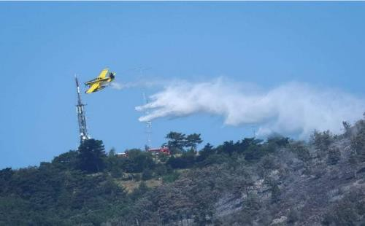

Slika št. 13: Gašenje požara na vrhu Trstelja z letalom AirTractor

6.5 Ekipe NMP

Skladno z aktiviranim Državnim načrtom zaščite in reševanja ob velikem požaru v naravi, je bila na intervenciji zagotovljena stalna prisotnost ekipe NMP. Prisotnost ekipe NMP je bila zagotovljena s strani ZD Sežana, ZD Postojna, ZD Ajdovščina, ZD Tolmin in ZD Izola. Med intervencijo so prvi dan intervencije pomoč ekipe NMP potrebovali 3 poškodovani ali nenadno oboleli, nadaljnje posredovanje ekip NMP pa ni bilo potrebno.

6.6 Rdeči križ Slovenije

Enote Rdečega križa so na kraju štaba postavili manjši štabni šotor za oskrbo poškodovanih, uredili prostor za počitek ter postavili opremo. Dodatno so postavili še velik šotor za potrebe nočitev in počitka gasilcev. Sodelovali so pri oskrbi sodelujočih pripadnikov s pijačo in prigrizki.

6.7 Slovenska vojska

Pomoč pri gašenju požara je s 135 pripadniki in 13 vozili zagotavljala tudi Slovenska vojska, ki je sodelovala z zračnimi silami za gašenje ter logistično podporo.

15. brigada vojaškega letalstva in zračne obrambe je pri gašenju požara sodelovala z dvema helikopterjema (He), dvema skupinama KZO, dodatno pa je zagotovila tudi pripadnika, ki je sodeloval s koordinatorjem zračnega prostora iz sestave CZ. Za lastne potrebe je na terenu zagotovila cisterno z gorivom. Piloti He so se po ustaljeni praksi povezali neposredno s koordinatorjem zraka iz CZ in takoj, ko je bilo mogoče, pričeli z gašenjem. En He (AS532) je bil z namenom napotitve na gašenje prerazporejen na izvajanje nalog HNMP Maribor. Zaradi tehničnih težav ni bil takoj operativen, v gašenje požara se je vključil dne 18. 7. 2024, v večernih urah. V pripravljenosti je bilo tudi letalo PC6, vendar aktivacija plovila ni bila izvedena, pripravljenost pa je bila še isti dan preklicana.

1. brigada Slovenske vojske je od 18. 7. 2024 do 19. 7. 2024 v pripravljenosti (doma ali na delovnem mestu) zagotavljala 110 pripadnikov, za potrebe izvidovanja iz zraka je pripravila tudi sistem BLS. Aktivacija ni bila potrebna.

Logistična brigada je zagotovila 3 avtocisterne za prevoz vode. Za primer napotitve večjega števila pripadnikov SV na teren je pripravila 4 posadke z NRV, katerih aktivacija ni bila potrebna.

Center za združeno usposabljanje je preko EVOJ JPV Vipava zagotavljal potrebno število obrokov prehrane (2.860 obrokov), bojnih obrokov (200 obrokov) ter vodo. Za lastne potrebe je zagotovil namestitev za do 50 pripadnikov. Namestitev so koristili vozniki cistern iz sestave LOGBR in njihov spremljevalec (6VOJ+1PČ).

SV je bila za izvajanje dodeljenih nalog logistično samozadostna, skladno s podanimi zahtevki pa je oskrbo zagotavljala tudi za ostale sodelujoče sile in organizacije.

6.8 Ministrstvo za notranje zadeve

18. 7. 2024 je bil izveden izredni kolegij ministra za notranje zadeve ter drugi nujni sestanki vezani na velik požar v naravnem okolju, izpostavljena je bila aktivacija Državnega načrta zaščite in reševanja ob velikem požaru v naravnem okolju. V času izrednega kolegija ministra je v postopek potrjevanja bil vložen tudi sklep o aktivaciji Načrta dejavnosti MNZ ob velikem požaru v naravnem okolju, ki je bil potrjen takoj po kolegiju.

Vzpostavljena je bila komunikacija med Sektorjem za varnostno načrtovanje v Direktoratu za policijo in druge varnostne naloge ter Policijo (OKC UPS GPU ter UUP GPU). Skladno z Načrtom dejavnosti ministrstva, je OKC UPS GPU pričel z pripravo in posredovanjem poročil o aktivnostih policije, ki se na 12 ur posredujejo v Sektor za varnostno načrtovanje, ravno tako pa je bila vzpostavljena komunikacija s predstavnikom policije, ki je član štaba civilne zaščite. Medresorska komunikacija je potekala tudi med Ministrstvom za notranje zadeve ter Ministrstvom za infrastrukturo in sicer v povezavi s predlogom zapore zračnega prometa za civilne zrakoplove na območju požara, zaradi zagotavljanja varnosti sil, ki izvajajo naloge zaščite in reševanja.

Policija je izvajala naloge skladno z državnim načrtom (poglavje 7.1.5.1) in načrtom dejavnosti (poglavje 7.1.2). Pri tem je potrebno poudariti, da Policija omenjene naloge v manjšem obsegu opravlja tudi po preklicu aktiviranja državnega načrta.

Policija je v času aktiviranja izvajala naslednje naloge:

* zavarovanje ogroženih območij,
* zapora cest (do prihoda vzdrževalcev) in urejanje prometa,
* nudenje pomoči pri odpravljanju posledic požara,
* preprečevanje, odkrivanje in preiskovanje kaznivih dejanj ter prekrškov, odkrivanje in prijemanje storilcev,
* zagotavljanje pretočnosti prometa in nemoten prihod gasilskih vozil na območje požara,
* nudenje pomoči enotam zaščite in reševanja,
* udeležba na koordinacijskih sestankih na regionalnem nivoju,
* dnevno koordiniranje dela na relaciji državni nivo – regionalni nivo in regionalni nivo – lokalni nivo,
* obveščanje javnosti iz svojih pristojnosti.

Od 18. do 20. 7. 2024 je bil v regijskemu Štabu CZ prisoten predstavnik policije, ki je koordiniral in usklajeval delo med CZ in Policijo.

Policijski helikopter EC 135 je 18. in 19. 7. 2024 na območju opravljal naslednje naloge: snemanje območja, nadzor in observacija požarišča, prevoz observerja. Posnetki so bili na podlagi zaprosila odstopljeni na MORS.

Priprava poročil o dnevnih aktivnostih za URSZR in MNZ DPDVN SVN.

Policija je nastalim razmeram oziroma okoliščinam prilagodila organiziranost, oblike in metode dela ter način delovanja in sodelovanja, zaradi česar so bile aktivnosti, glede na druge naloge, izvedene prednostno.

Inšpektorat Republike Slovenije za notranje zadeve je na območju velikega požara, na podlagi dogovora na izrednem sestanku, pričel z aktivnosti vezanimi na preverjanje delovanja varovanja kritične infrastrukture ter morebitno ogroženost varne hrambe orožja, streliva in pirotehničnih sredstev.

6.9 Ministrstvo za infrastrukturo

6.9.1 Direkcija RS za infrastrukturo

Državne in regionalne ceste v pristojnosti DRSI niso bile ogrožene, zato niso bile zaprte, omejitev prometa na njih ni bilo. Zaprtih je bilo nekaj lokalnih cest. Požar ni vplival na železnico.

6.9.2 Zaprtje zračnega prostora – NOTAM

Na pobudo URSZR je Ministrstvo za infrastrukturo izdalo Sklep o omejitvi letenja za namen gašenja požara v naravnem okolju na Krasu št. 372-47/2024/6. Omejitev ne velja za državne zrakoplove, zrakoplove, ki izvajajo posebne operacije iz 4. člena Izvedbene uredbe Komisije (EU) št. 923/2012 in druge zrakoplove, ki v dogovoru z vodjo intervencije URSZR sodelujejo pri aktivnostih gašenja požara v naravnem okolju na Krasu, ter drugih povezanih aktivnostih.

6.10 Zavod za gozdove Slovenije

Med gašenjem požara so sodelavci ZGS sodelovali v štabu, natisnili karte območja požara, pregledovali obod požara, zagotovili izvedbo obsekovanja prometnic na območjih v smeri širjenja požara ter pridobili informacije in oblikovali poročila. Skupaj je sodelovalo 11 zaposlenih v ZGS s štirimi službenimi vozili. Dodatno so po odredbi poveljnika CZ št. 843-52/2024-12 - DGZR z dne 19. 7. 2024 (Odredba za izvedbo intervencijskega ukrepa - vzpostavitev boljše prevoznosti protipožarnih presek in gozdnih cest) nastali stroški izvajalcev del in ZGS na protipožarnih presekah in gozdnih cestah. ZGS je v intervencijo vključil izvajalce potrebnih storitev, koordiniral in prevzel dela.

7 Mednarodne aktivnosti

Na podlagi Protokola o čezmejnem sodelovanju med Upravo republike Slovenije za zaščito in reševanje (URSZR) ministrstva za obrambo republike Slovenije in Civilno zaščito avtonomne dežele Furlanije-julijske krajine italijanske republike pri napovedovanju, preprečevanju in vzajemni pomoči v primeru naravnih in drugih nesreč in leta 2006 in tehničnih prilog iz leta 2015, je bila s strani ReCO NG, preko obrazca EMER 1, naslovljena prošnja za pomoč v zvezi z zagotovitvijo varnega območja za zajem vode za letala Air-Tractor v Tržaškem zalivu. Prošnja je bila odobrena s strani CZ FJK. Določena je bila lokacija zajemanja 45°44'50.35"S, 13°33'47.94"V v polmeru 0,5 milje (0,926km). Območje zajemanja je bilo od požarišča (Trstelj) oddaljeno cca. 16,6km. Varno območje zajemanja na morju je zagotavljala Tržaška kapitanija in CZ FJK.

Z odredbo poveljnika CZ RS št.: 843-52/2024-15 je bil aktiviran sistem Copernicus EMS satelitskega sistema EK, s pomočjo katerega je bila pridobljena prva ocena pogorelega območja, slika stanja drugi dan požara (19.7.) in podrobna slika obsega požara.

1. Pridobljene izkušnje

Ob letošnjem požaru na Trstelju so bile preizkušene rešitve sprejete na podlagi pomanjkljivosti, ki so bile identificirane po požaru na Krasu v letu 2022. Od takrat je bilo veliko storjenega tako na organizacijskem kot tudi materialnem področju, zastavljeni ukrepi pa so se pokazali kot smiselni. Kot vedno bo zelo pomembna celostna analiza intervencije, kjer se bo identificiralo tako pozitivne ukrepe kot tudi morebitne pomanjkljivosti na vseh področjih.

* 1. Primeri dobrih praks

Pomemben del pri zagotavljanju uspešnega in hitrega zaključka intervencije so nedvomno nove odzivne zmogljivosti Uprave RS za zaščito in reševanje ter hitra vključitev le teh v odziv.

Državna enota za gašenje z zrakoplovi (DEGZ) z letali za gašenje AirTractor AT-802 Fireboss je bila aktivirana že v zgodnji fazi intervencije in je s svojim hitrim odzivom ter celodnevnim delovanjem celoten čas trajanja intervencije zagotavljala podporo gasilskim enotam pri gašenju požara. Letala so s hitrim ciklom odmeta ter veliko kapaciteto vode zagotavljala učinkovito omejevanje in pogasitev požara tudi na mestih, ki so bila težje dostopna za gasilska vozila. Pomembno vlogo pri odzivu so imeli tudi zelo izkušeni piloti. Letala za gašenje so imela nedvomno izjemno pomembno vlogo pri uspešnem in hitrem odzivu pri požaru na območju Trstelja.

Pri intervenciji sta sodelovali tudi Enota za ITK podporo in Ekipa operaterjev sistemov brezpilotnih zrakoplovov, ki sta del državne Enote za hitre intervencije. Ekipa za ITK podporo je v zadnjih letih zelo uspešno sodelovala pri vseh večjih intervencijah tako pri požaru na Krasu v letu 2022 kot tudi pri lanskoletnih poplavah. Ekipa operaterjev sistemov brezpilotnih zrakoplovov je delovala predvsem v nočnem času, ko je z brezpilotnim zrakoplovom s termovizijsko kamero opravljala pregled požarišča ter iskanje morebitnih žarišč in s tem omogočila gasilskim enotam učinkovito sanacijo linije požara ter hitrejšo pogasitev in preprečevanje širjenja požara.

Kot izjemno dobro prakso se je izkazalo hitro zagotavljanje materialno tehničnih sredstev in kadra s strani Uprave RS za zaščito in reševanje, ki je pripomoglo k izboljšanju vodenja intervencije in koordinacije med vključenimi silami za zaščito, reševanje in pomoč. URSZR je že prvi dan intervencije na štabnem mestu zagotovila štabni kontejner in vozilo za ITK podporo s celotno ekipo, ki je v času trajanja intervencije zagotavljala podporo vodstvu intervencije ter skrbela za učinkovit prenos informacij med vodstvom intervencije, vodstvom URSZR in Službo za podporo.

Uspeh intervenciji je nedvomno dalo takojšnje aktiviranje in neprekinjeno organizirano zagotavljanje večjega števila gasilskega kadra in opreme, kakor tudi aktivno delovanje zračnih sil, ki so bile nepogrešljiva podpora pri gašenju. Državni načrt ZiR za večje požare v naravnem okolju se je ponovno pokazal kot nepogrešljiv ključ in orodje za obvladovanje intervencij tovrstnih razsežnosti. Odzivnost gasilcev, pa kaže na dejstvo dobre operativne pripravljenosti in organiziranosti Slovenskega gasilstva kot največje udarne sile v sistemu zaščite in reševanja. Ta intervencija je ponovno pokazala, kako pomembno je sodelovanje med različnimi reševalnimi službami in dobra organizacija dela. Sodelovanje z zračnimi silami, redne menjave gasilcev in usklajeno delo vseh vpletenih so bili ključni dejavniki za uspešno omejitev in pogasitev požara.

* 1. Predlogi za izboljšave

Uprava RS za zaščito in reševanje

* URSZR predlaga, da se ob vsakem aktiviranju zračne podpore pri gašenju s strani vodje intervencije v okviru URSZR izvede koordinacija potrebne zračne podpore ter določi tip zrakoplova ter enovit način delovanja kot podpora gašenju iz zraka

Policija:

* Policija predlaga, da se ob vsakem aktiviranju državnega načrta ali načrta dejavnosti določi metodologija poročanja. Na podlagi vnaprej določene metodologije bi se lahko podatki ustrezno beležili že od prvega dne nesreče oziroma izvajanja aktivnosti.

Slovenska vojska:

* Normativna ureditev koordinacije zračnih sil,
* Opredelitev skupnih TTT (taktik, postopkov in tehnik).

9 Poškodovana in uničena oprema

Velik del končnih intervencijskih stroškov predstavlja uničena in poškodovana oprema gasilskih in tudi drugih sodelujočih enot. Med gašenjem požara je prišlo do uničenja in poškodovanja predvsem gasilske opreme. Evidentiranih je bilo tudi nekaj poškodb na vozilih. Večino poškodb in uničene opreme, ter škode na vozilih se je evidentiralo na sprejemno/odjavnem mestu, kjer se je vse tudi poslikalo. Nekatere enote so škodo prijavile naknadno, preko aplikacije Vulkan GZS. Za zagotavljanje učinkovitejšega posredovanja je bila določena oprema iz gasilskih enot in skladišča Kras puščena na terenu od koder pa ni bila vsa vrnjena na sprejemno mesto, zato del intervencijskih stroškov predstavlja tudi izgubljena oprema.

10 Intervencijski stroški

Uprava Republike Slovenije za zaščito in reševanje je 31. 7. 2024 pisno pozvala sodelujoče organizacije in občine k zbiranju intervencijskih stroškov (dopis URSZR št. 843-52/2024-30-DGZR) in sicer za stroške, ki so nastali v času aktiviranega državnega načrta, od 18. do 20. julija 2024, in opravljanja gasilske straže na območju požarišča po Odredbi poveljnika CZ RS (št. 843-52/2024-17-DGZR) do 22. julija 2024.

Zbrani intervencijski stroški v skupni višini **753.950,56** eura zajemajo nadomestila (refundacije) plače in povračila stroškov med opravljanjem intervencijskih nalog ZRP, nabavo goriva in maziv za vozila in opremo, popravila poškodovane opreme in nadomestilo uničene opreme, stroške čiščenja osebne zaščitne in druge opreme ter stroške prehrane in napitkov. Od skupne višine intervencijskih stroškov so posamezne organizacije poročale o naslednji višini stroškov:

* Gasilska zveza Slovenije za prostovoljna gasilska društva 329.596,80 EUR,
* poklicne gasilske enote 43.586,51 EUR,
* Rdeči križ Slovenije 7.500,00 EUR,
* Občina Miren - Kostanjevica 2.194,56 EUR,
* Slovenska vojska 30.244,05 EUR,
* ekipe Nujne medicinske pomoči Zdravstvenih domov Sežana, Postojna, Ajdovščina, Tolmin, Izola 7.478,00 EUR,
* Zavod za gozdove Slovenije 25.393,94 EUR,
* Slovenski državni gozdovi d.o.o 606,70 EUR,
* Uprava RS za zaščito in reševanje 307.350,00 EUR.

Občina Miren - Kostanjevica je v svojem poročilu navedla, da 1,5% primerne porabe občine za leto 2024 znaša 56.214,68 eura, višina sredstev v proračunski rezervi na dan 9. 8. 2024 pa znaša 23.333,31 eura. Intervencijski stroški Občine Miren - Kostanjevica znašajo 2.194,56 eura, kar pomeni, da v letu 2024 še ni presegla 1,5% primerne porabe.

Ministrstvo za obrambo predlaga, da se iz proračunske rezerve zagotovi povrnitev intervencijskih stroškov v skupni višini do 414.161,95 in sicer:

* za prostovoljna gasilska društva v višini do 329.596,80 eura;
* za poklicne gasilske enote v višini do 43.586,51 eura;
* za Rdeči križ Slovenije v višini do 7.500,00 eura;
* za stroške ekip nujne medicinske pomoči Zdravstvenih domov Sežana, Postojna, Ajdovščina, Tolmin, Izola v višini do 7.478,00;
* za Zavod za gozdove Slovenije v višini do 25.393,94 eura;
* za družbo Slovenski državni gozdovi d.o.o. v višini do 606,70 eura.

Na podlagi predpisov o javnih financah se intervencijski stroški ne povrnejo državnim organom: Slovenski vojski in Upravi RS za zaščito in reševanje (z izjemo stroškov za pokritje ekip NMP). Prav tako se stroški ne povrnejo občini Miren – Kostanjevica, ki v letu 2024 še ni presegla 1,5% primerne porabe.

10.1 Pregled intervencijskih stroškov

**ZBIR INTERVENCIJSKIH STROŠKOV**

|  |  |
| --- | --- |
| **Organizacija** | **Znesek (€)** |
| GZ Slovenije za prostovoljne GE | 329.596,80 |
| Poklicne GE | 43.586,51 |
| Rdeči križ Slovenije | 7.500,00 |
| Občina Miren – Kostanjevica | 2.194,56 |
| Slovenska vojska | 30.244,05 |
| Enote NMP | 7.478,00 |
| Zavod za gozdove Slovenije | 25.393,94 |
| Slovenski državni gozdovi d.o.o. | 606,70 |
| Uprava RS za zaščito in reševanje | 307.350,00 |
| SKUPAJ: | **753.950,56** |

10.2 Predstavitev intervencijskih stroškov

1. PROSTOVOLJNA GASILSKA DRUŠTVA – GZ SLOVENIJE

|  |  |
| --- | --- |
| **Vrsta stroška** | **Znesek (€)** |
| nadomestila (refundacije) plače in povračila stroškov med opravljanjem intervencijskih nalog ZRP | 80.190,00 |
| nabava goriva in maziva (vozila, črpalke, motorne žage, agregati,...) | 50.649,80 |
| popravila poškodovane opreme in nadomestila uničene opreme | 160.400,50 |
| čiščenje osebne zaščitne in druge opreme | 24.587,50 |
| zagotavljanje prehrane in napitkov | 13.769,00 |
| SKUPAJ: | **329.596,80** |

2. POKLICNE GASILSKE ENOTE

|  |  |
| --- | --- |
| **Vrsta stroška** | **Znesek (€)** |
| nadomestila (refundacije) plače in povračila stroškov med opravljanjem intervencijskih nalog ZRP | 29.755,42 |
| nabava goriva in maziva (vozila, črpalke, motorne žage, agregati,...) | 4.659,00 |
| popravila poškodovane opreme in nadomestila uničene opreme | 8.923,91 |
| čiščenje osebne zaščitne in druge opreme | 82,96 |
| zagotavljanje prehrane in napitkov | 165,22 |
| SKUPAJ: | **43.586,51** |

2.1 PREGLED INTERVENCIJSKIH STROŠKOV PO POKLICNIH GASILSKIH ENOTAH

|  |  |
| --- | --- |
| **Poklicna gasilska enota** | **Znesek (€)** |
| PGE Celje | 7.906,22 |
| GARS Kranj | 7.261,24 |
| GRC Novo mesto | 1.606,42 |
| GRC Ajdovščina | 2.204,09 |
| ZGRS Sežana | 4.088,48 |
| JZ GB Koper | 1.177,20 |
| JZ GRD GE Nova Gorica | 8.726,14 |
| GARS Jesenice | 5.160,42 |
| CZR Domžale | 5.456,30 |

3. RDEČI KRIŽ SLOVENIJE

|  |  |
| --- | --- |
| **Vrsta stroška** | **Znesek (€)** |
| nadomestila (refundacije) plače in povračila stroškov med opravljanjem intervencijskih nalog ZRP | 2.000,00 |
| nabava goriva in maziva (vozila, črpalke, motorne žage, agregati,...) | 500,00 |
| popravila poškodovane opreme in nadomestila uničene opreme | 5.000,00 |
| SKUPAJ: | **7.500,00** |

4. OBČINA MIREN - KOSTANJEVICA

|  |  |
| --- | --- |
| **Vrsta stroška** | **Znesek (€)** |
| nadomestila (refundacije) plače in povračila stroškov med opravljanjem intervencijskih nalog ZRP | 90,00 |
| nabava goriva in maziva (vozila, črpalke, motorne žage, agregati,...) | 726,57 |
| zagotavljanje prehrane in napitkov | 1.377,99 |
| SKUPAJ: | **2.194,56** |

5. SLOVENSKA VOJSKA

|  |  |
| --- | --- |
| **Vrsta stroška** | **Znesek (€)** |
| nabava goriva in maziva (vozila, črpalke, motorne žage, agregati,...) | 11.518,56 |
| zagotavljanje prehrane in napitkov | 18.725,49 |
| SKUPAJ: | **30.244,05** |

6. ENOTE NMP

|  |  |
| --- | --- |
| **Enota NMP** | **Strošek (€)** |
| ZD Sežana | 1.984,00 |
| ZD Postojna | 1.200,00 |
| ZD Ajdovščina | 1.750,00 |
| ZD Tolmin | 1.200,00 |
| ZD Izola | 1.344,00 |
| SKUPAJ | **7.478,00** |

7. ZAVOD ZA GOZDOVE SLOVENIJE

|  |  |
| --- | --- |
| **Vrsta stroška** | **Znesek (€)** |
| nadomestila (refundacije) plače in povračila stroškov med opravljanjem intervencijskih nalog v času aktiviranega DNZiR | 3.770,71 |
| Stroški po odredbi poveljnika CZ RS št. 843-52/2024-12 - ZGS | 2.304,13 |
| Stroški po odredbi poveljnika CZ RS št. 843-52/2024-12 - izvajalci | 19.319,10 |
| SKUPAJ: | **25.393,94** |

8. SLOVENSKI DRŽAVNI GOZDOVI D.O.O.

|  |  |
| --- | --- |
| **Vrsta stroška** | **Znesek (€)** |
| Stroški po odredbi poveljnika CZ RS št. 843-52/2024-12 - SiDG | 606,70 |
| SKUPAJ: | **606,70** |

9. UPRAVA RS ZA ZAŠČITO IN REŠEVANJE

|  |  |
| --- | --- |
| **Vrsta stroška** | **Znesek (€)** |
| stroški refundacij pripadnikov, stroški dela, nabava goriva in maziva (vozila, črpalke, motorne žage, agregati,...), stroški gašenja z letali in popravila poškodovane opreme in nadomestila uničene opreme | **307.350,00** |